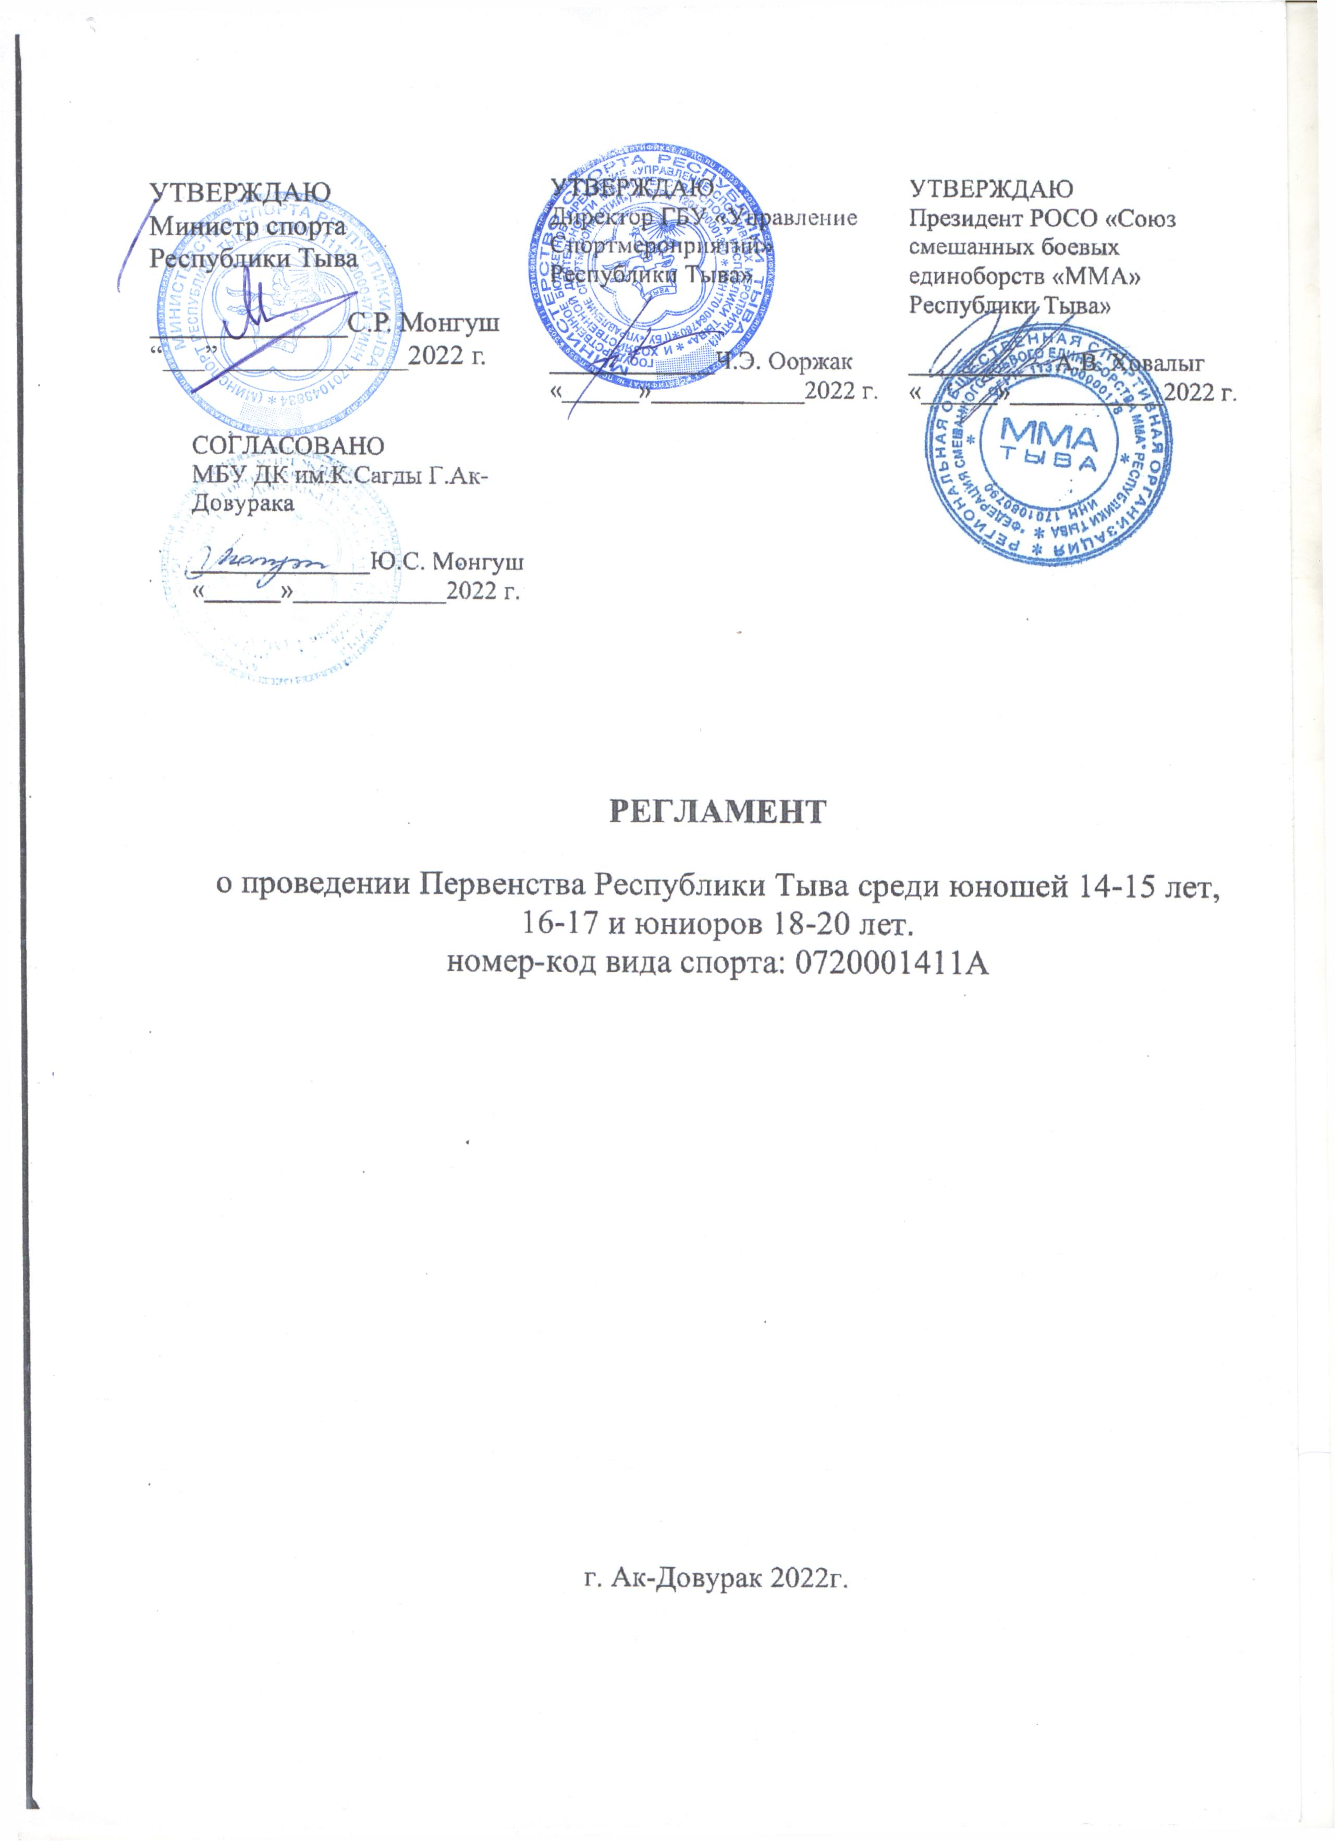

1. ОБЩИЕ ПОЛОЖЕНИЯ

Первенства Республики Тыва среди юношей 14-15 лет (2008-2009 г.р.), 16-17 лет (2006-2007 г.р.) и юниоров 18-20 лет (2003-2005 г.р.) по смешанному боевому единоборству (ММА), (далее – Соревнование), проводится в соответствии с Единым календарным планом межрегиональных, всероссийских и международных, физкультурных мероприятий и спортивных мероприятий Минспорта России на 2022 год и календарным планом официальных физкультурных мероприятий и спортивных мероприятий Республики Тыва, в том числе включающий в себя физкультурные мероприятия и спортивные мероприятия по реализации комплекса ГТО на 2022 год.
Календарным планом спортивных мероприятий Общероссийской общественной организации «Союз смешанных боевых единоборств «ММА» России» (далее – ООО «Союз «ММА» России») на 2022 год.
Спортивное соревнование проводится в соответствии с правилами вида спорта «смешанное боевое единоборство (ММА)», утвержденными приказом Министерства спорта Российской Федерации от 01 октября 2019 года № 788 с изменениями, внесенными приказом Министерства спорта Российской Федерации от 24 марта 2021 г. № 173.
Обработка персональных данных участников спортивных соревнований осуществляется в соответствии с Федеральным законом от 27.07.2006 №152- ФЗ «О персональных данных». Согласие на обработку персональных данных представляется в комиссию по допуску участников.
Мероприятие проводится с целью:
а) повышения спортивного мастерства, выявление сильнейших спортсменов для формирования списка кандидатов в спортивные сборные команды Республики Тыва;
б) подготовка кандидатов и ближайшего резерва спортивных сборных команд Республики Тыва для дальнейшего участия в первенстве Сибирского федерального округа 2022 года;
Запрещается оказывать противоправное влияние на результаты спортивного соревнования.
Запрещается участвовать в азартных играх в букмекерских конторах и тотализаторах путем заключения пари на официальные спортивные соревнования в соответствии с требованиями, установленными пунктом 3 части 4 статьи 26.2. Федерального закона от 4 декабря 2007 года № 329-ФЗ «О физической культуре и спорте в Российской Федерации».

2. МЕСТО И СРОКИ ПРОВЕДЕНИЯ

Мероприятие проводится в период 16–18 декабря 2022 г., в том числе дни проведения боев 17 и 18 декабря 2022 г. на территории МБУ ДК им.К.Сагды, по адресу: Республика Тыва, г. Ак-Довурак, Центральная ул., д. 5

16 декабря
Приезд команд и прохождение судейской комиссии:
а) Официальная гостиница для проживания во время соревнований:
- Общежитие ГБПОУ РТ "Ак-Довуракский Горный Техникум" ул. Юбилейная д.1
Оформление заявки на проживание:
Отдел бронирования – тел.: 8-923-544-84-40 Лаура Оскал-ооловна
400р. С человека
б) работа комиссии по допуску проводится 16 декабря с 17:00 до 20:00 часов, МБУ ДК им.К.Сагды, по адресу: Республика Тыва, город Ак-Довурак, Центральная ул., д. 5
в) взвешивание участников соревнований проводится 17 марта с 8:30 до 10:00 часов, в МБУ ДК им.К.Сагды.

3. ОРГАНИЗАТОРЫ СОРЕВНОВАНИЯ

Организатором соревнований является РОСО «Федерация смешенного боевого единоборства (ММА) Республики Тыва».
Соревнования проходят при поддержке Министерства физической культуры и спорта Республики Тыва, ГБУ «Управление Спортмероприятий» Республики Тыва»
Подготовку к проведению Соревнования производит Оргкомитет соревнований.
Непосредственно проведение возлагается на Главную судейскую коллегию соревнований:
президент РОСО ФСБЕ ММА РТ,
главный судья соревнований,
заместитель главного судьи,
главный секретарь.

Главный судья соревнований – Сонам Буян Эресович. Главный судья отвечает за наличие результата лабораторных обследований на COVID-19, проведенных методом ПЦР не ранее 14.12.2022 года у всех лиц, участвующих в спортивном соревновании (участники, организаторы, судьи и т.д.). а так же отрицательный анализ ВИЧ (вирус иммунодефицита человека) и гепатиты В и С

РОСО ФСБЕ ММА РТ обязана обеспечить соблюдение требований Гражданского кодекса РФ об интеллектуальной собственности, и несет ответственность за нарушение авторских и смежных прав при публичном исполнении музыкальных произведений, публичной трансляции радио и телепередач.
РОСО ФСБЕ ММА РТ осуществляет действия в отношении персональных данных участников вышеуказанного мероприятия согласно Федеральному закону №152-ФЗ от 27.07.2006 «О персональных данных».

4. ТРЕБОВАНИЯ К УЧАСТНИКАМ И УСЛОВИЯ ИХ ДОПУСКА

4.1. К участию в первенстве Сибирского федерального округа допускаются граждане Российской Федерации, юноши 14-15 лет 2008-2009 16-17 лет 2006-2007 и юниоров 18-20 лет 2003-2005 годов рождения:
а) в соревнованиях участвуют сильнейшие спортсмены районов и спортвных клубов Республики Тыва;
б) спортсмены, прошедшие судейскую комиссию на основании Предварительных заявок и поданных в установленные сроки.
4.2. Для участия в спортивных соревнованиях спортсмен должен достичь установленного возраста в календарный год проведения спортивных соревнований.
4.3 Взнос за участие на первенстве Республики Тыва по ММА – 500р. С участника. Взнос оплачивается наличными.

- ПРОГРАММА СОРЕВНОВАНИЙ

Мероприятие проводится в период 16–18 декабря 2022 г., в том числе дни проведения боев 17 и 18 декабря 2022 г. на территории МБУ ДК им.К.Сагды, по адресу: Республика Тыва, г. Ак-Довурак, Центральная ул., д. 5
16 декабря
Приезд команд и прохождение судейской комиссии: по адресу: г. Ак-Довурак, Центральная ул., д. 5. МБУ ДК им.К.Сагды
17:00–20:00 – прохождение судейской комиссии, прием документов участников соревнования;
20:00–21:00 – проведение собрания представителей, руководителей команд и проведение жеребьевки;
21:00 – совещание судей.
17 декабря
МБУ ДК им.К.Сагды
08:00 – 09:30 - взвешивание участников соревнований;
12:00 – начало соревнований, предварительные поединки;
16:00 – полуфинальные поединки.
18 декабря
МБУ ДК им.К.Сагды
11:00 – финальные поединки;
19:00 – награждение победителей и призеров.

6. УСЛОВИЯ ПОДВЕДЕНИЯ ИТОГОВ

Спортивные соревнования проводятся:
а) В личных видах программы соревнований победители определяются по чистой победе или набранным очкам. В каждой весовой категории определяются два бронзовых призера, проигравших в ½ финала; 5-е место занимает участник, который проиграл чемпиону в четвертьфинале, 6-е место занимает участник, который проиграл серебряному призеру в четвертьфинале и 7-е места занимают участники, которые проиграли бронзовым призерам.

7. НАГРАЖДЕНИЕ

Победители первенства Республики Тыва и призеры награждаются – медалями и дипломами.

8. УСЛОВИЯ ФИНАНСИРОВАНИЯ

Расходы, связанные с организацией и проведением соревнований несет РОСО «Федерация смешанных боевых единоборств (ММА)» Республики Тыва» и ГБУ «Управление Спортмероприятий» Республики Тыва».
Расходы, связанные с оплатой бригады скорой помощи (реанимобиля) несет РОСО «Федерация смешанных боевых единоборств (ММА)» Республики Тыва».
Расходы по командированию (проезд, питание, проживание, страхование, получение медицинских справок и обеспечение экипировкой) участников соревнований обеспечивают командирующие организации.

10. ПОДАЧА ЗАЯВОК НА УЧАСТИЕ

Предварительные заявки (Приложение №1,2,3) на участие в соревнованиях подаются до 14 декабря 2022 г. по электронной почте: tuvamma@mail.ru
К заявке прилагаются следующие документы на каждого спортсмена:
- свидетельство о рождении и ксерокопия свидетельства о рождении (для несовершеннолетних спортсменов), паспорт гражданина Российской Федерации (14 лет и старше);
- зачетная классификационная книжка;
- справки на ВИЧ и вирус гепатита B и С (оригиналы);
- полис обязательного медицинского страхования и полис страхования жизни и здоровья от несчастных случаев (оригинал);
- согласие на обработку персональных данных (Приложение № 11);
- согласие родителей на участие в соревнованиях для несовершеннолетних спортсменов (Приложение № 4).
При отсутствии одного из перечисленных документов спортсмен к участию в соревнованиях не допускается.

Контакты Оргкомитета:

Контакты Президента РОСО «Федерация смешанного боевого единоборства (ММА)»Республики Тыва» Ховалыг Александр Владимирович: тел.: +7-913-355-11-10;
подача предварительных заявок на участие в соревновании:
e-mail: tuvamma@mail.ru Шалавин Денис Анатольевич: 8-915-367-20-36.
по вопросам работы судейской коллегии и вопросам допуска спортсменов к соревнованиям – Сонам Буян Эресович, телефон: 8-913-343-90-53.
по вопросам размещения приезжих команд:
Отдел бронирования – тел.: 8-923-544-84-40 Лаура Оскал-ооловна;
технический директор РОСО ФСБЕ ММА РТ: Тарлецкий Виталий Валерьевич, тел: 8-983-367-59-55.

Настоящее Положение является официальным вызовом на соревнование.

11. Общие сведения о первенстве Республики Тыва (юноши 14-15 лет)
№ п/п | Место проведения  спортивных  соревнований  (субъект Российской  Федерации,  населенный пункт,  наименование  спортивного  сооружения) | Характер подведения итогов спортивного соревнования | Планируемое количество участников спортивного соревнования (чел.) | Состав спортивной команды субъекта Российской Федерации |  |  |  | квалификация спортсменов  (спорт. разряд) | группы участников спортивных соревнований по полу и возрасту в соответствии с ЕВСК | Программа спортивного соревнования
 |  |  |  | всего | в т.ч. |  |  |  |  | Сроки проведения, в т.ч. дата приезда и дата отъезда | Наименование спортивной дисциплины (в соответствии с ВРВС) | Номер-код спортивной дисциплины  (в соответствии с ВРВС) | Количество видов программы/ кол-во медалей
 |  |  |  |  | спортсменов (муж.) | Тренеров, представителей команд | спортивных судей
1 | 2 | 3 | 4 | 5 | 6 | 7 | 8 | 9 | 10 | 11 | 12 | 13 | 14
1. | МБУ ДК им.К.Сагды | Л  КЗ | 100 | Согласно отбору | Согласно отбору | 3 | 1 | II юношеский | Юноши (14-15 лет) | 16.12 | День приезда (в т.ч. комиссия по допуску)
 |  |  |  |  |  |  |  |  |  | 17-18.  12 | Весовая категория 36 кг  Весовая категория 40 кг  Весовая категория 44 кг  Весовая категория 48 кг  Весовая категория 52 кг  Весовая категория 57 кг  Весовая категория 62 кг  Весовая категория 67 кг  Весовая категория 73 кг  Весовая категория 80 кг | 0720021811Ю 0720031811Ю 0720041811Ю 0720051811Ю 0720061811Ю 0720071811Ю 0720091811Ю 0720111811Ю 0720131811Ю 0720151811Ю | 1/4 1/4 1/4 1/4 1/4 1/4 1/4 1/4 1/4  1/4
 |  |  |  |  |  |  |  |  |  | 19.12 | Отъезд команд

Л – личные соревнования.

13. Общие сведения о первенстве Республики Тыва (юноши 16-17 лет)
№ п/п | Место проведения  спортивных  соревнований  (субъект Российской  Федерации,  населенный пункт,  наименование  спортивного  сооружения) | Характер подведения итогов спортивного соревнования | Планируемое количество участников спортивного соревнования (чел.) | Состав спортивной команды субъекта Российской Федерации |  |  |  | квалификация спортсменов  (спорт. разряд) | группы участников спортивных соревнований по полу и возрасту в соответствии с ЕВСК | Программа спортивного соревнования
 |  |  |  | всего | в т.ч. |  |  |  |  | Сроки проведения, в т.ч. дата приезда и дата отъезда | Наименование спортивной дисциплины (в соответствии с ВРВС) | Номер-код спортивной дисциплины  (в соответствии с ВРВС) | Количество видов программы/ кол-во медалей
 |  |  |  |  | спортсменов (муж.) | Тренеров, представителей команд | спортивных судей
1 | 2 | 3 | 4 | 5 | 6 | 7 | 8 | 9 | 10 | 11 | 12 | 13 | 14
1. | МБУ ДК им.К.Сагды | Л  КЗ | 100 | Согласно отбору | Согласно отбору | 3 | 1 | II юношеский | Юноши (16-17 лет) | 16.12 | День приезда (в т.ч. комиссия по допуску)
 |  |  |  |  |  |  |  |  |  | 17-18.  12 | Весовая категория 48 кг  Весовая категория 52 кг  Весовая категория 57 кг  Весовая категория 61,2 кг  Весовая категория 65,8 кг  Весовая категория 70,3 кг  Весовая категория 77,1 кг  Весовая категория 83,9 кг  Весовая категория 93 кг | 0720051811Ю  0720061811Ю  0720071811Ю  0720081811А  0720101811А  0720121811А  0720141811А  0720161811А  0720171811А | 1/4 1/4 1/4 1/4 1/4 1/4 1/4 1/4 1/4
 |  |  |  |  |  |  |  |  |  | 19.12 | Отъезд команд

Л – личные соревнования.

14. Общие сведения о первенстве Республики Тыва (юниоры 18-20 лет)
№ п/п | Место проведения  спортивных  соревнований  (субъект Российской  Федерации,  населенный пункт,  наименование  спортивного  сооружения) | Характер подведения итогов спортивного соревнования | Планируемое количество участников спортивного соревнования (чел.) | Состав спортивной команды субъекта Российской Федерации |  |  |  | квалификация спортсменов  (спорт. разряд) | группы участников спортивных соревнований по полу и возрасту в соответствии с ЕВСК | Программа спортивного соревнования
 |  |  |  | всего | в т.ч. |  |  |  |  | Сроки проведения, в т.ч. дата приезда и дата отъезда | Наименование спортивной дисциплины (в соответствии с ВРВС) | Номер-код спортивной дисциплины  (в соответствии с ВРВС) | Количество видов программы/ кол-во медалей
 |  |  |  |  | спортсменов (муж.) | Тренеров, представителей команд | спортивных судей
1 | 2 | 3 | 4 | 5 | 6 | 7 | 8 | 9 | 10 | 11 | 12 | 13 | 14
1. | МБУ ДК им.К.Сагды | Л  КЗ | 100 | Согласно отбору | Согласно отбору | 3 | 1 | II юношеский | Юниоры (18-20 лет) | 16.12 | День приезда (в т.ч. комиссия по допуску)
 |  |  |  |  |  |  |  |  |  | 17-18.  12 | Весовая категория 52,2 кг  Весовая категория 56,7 кг  Весовая категория 61,2 кг  Весовая категория 65,8 кг  Весовая категория 70,3 кг  Весовая категория 77,1 кг  Весовая категория 83,9 кг  Весовая категория 93 кг  Весовая категория 120,2 кг | 0720201811А  0720191811А  0720081811А  0720101811А  0720121811А  0720141811А  0720161811А  0720171811А  0720211811А | 1/4 1/4 1/4 1/4 1/4 1/4 1/4 1/4 1/4
 |  |  |  |  |  |  |  |  |  | 19.12 | Отъезд команд

Л – личные соревнования.

Приложение № 1

Предварительная заявка

от команды____________________________________________________________

на участие в Первенстве Республики Тыва округа среди юношей (14-15 лет), проводимого в г. Ак-Довурак в период с 16 по 19 декабря 2022 года.

№  п/п | Фамилия, имя, отчество участника | Весовая категория спортсмена, либо указать название должности специалиста команды: руководитель, врач, судья или тренер | Квалифи-  кация | Дата  рождения
1
2
3
4
5
6
7
8
9
10

Представитель команды___________________________________________
(подпись, М.П.) (ФИО)

Приложение № 2

Предварительная заявка

от команды____________________________________________________________

на участие в Первенстве Республики Тыва округа среди юношей (16-17 лет), проводимого в г. Ак-Довурак в период с 16 по 19 декабря 2022 года.

№  п/п | Фамилия, имя, отчество участника | Весовая категория спортсмена, либо указать название должности специалиста команды: руководитель, врач, судья или тренер | Квалифи-  кация | Дата  рождения
1
2
3
4
5
6
7
8
9
10

Представитель команды___________________________________________
(подпись, М.П.) (ФИО)

Приложение № 3

Предварительная заявка

от команды____________________________________________________________

на участие в Первенстве Республики Тыва округа среди юниоров (18-20 лет), проводимого в г. Ак-Довурак в период с 16 по 19 декабря 2022 года.

№  п/п | Фамилия, имя, отчество участника | Весовая категория спортсмена, либо указать название должности специалиста команды: руководитель, врач, судья или тренер | Квалифи-  кация | Дата  рождения
1
2
3
4
5
6
7
8
9
10

Представитель команды___________________________________________
(подпись, М.П.) (ФИО)

Приложение № 4

К А Р Т О Ч К А У Ч А С Т Н И К А

Вес ____________ № жеребьевки_________

Ф.И.О.______________________________________________________________________

Спортивная организация_______________________________ город__________________

Дата рождения______________________ Гражданство_____________________________

Вид единоборства_____________________________________________________________

Степень мастерства (разряд, звание, титулы)______________________________________

____________________________________________________________________________

Стаж занятий _____________ Тренер___________________________________________

Врач соревнований (Ф.И.О.) _____________________________ Подпись______________

Судья на взвешивании (Ф.И.О.) __________________________ Подпись______________

Р А С П И С К А

Я, ________________________________________________________________

с Положением соревнования, правилами смешанного боевого единоборства (ММА), Регламентом «Союза «ММА» России» по этике и условиями проведения соревнования

- Первенство Республики Тыва среди юношей 14-15 лет, 16-17 лет.

проводимых с « 16 » по « 19 » декабря 2022 г. в г. Ак-Довурак, ознакомлен, согласен и обязуюсь их
выполнять. Не участвовал в поединках по профессиональным боям.

Паспортные данные: серия___________номер ___________________

Паспорт выдан:__________________________________________________________________

Дата выдачи _________________________

«____»_________________2022 г. Подпись _______________

Приложение № 5

К А Р Т О Ч К А У Ч А С Т Н И К А

Вес ____________ № жеребьевки_________

Ф.И.О.______________________________________________________________________

Спортивная организация_______________________________ город__________________

Дата рождения______________________ Гражданство_____________________________

Вид единоборства_____________________________________________________________

Степень мастерства (разряд, звание, титулы)______________________________________

____________________________________________________________________________

Стаж занятий _____________ Тренер___________________________________________

Врач соревнований (Ф.И.О.) _____________________________ Подпись______________

Судья на взвешивании (Ф.И.О.) __________________________ Подпись______________

Р А С П И С К А

Я, ________________________________________________________________

с Положением соревнования, правилами смешанного боевого единоборства (ММА), Регламентом «Союза «ММА» России» по этике и условиями проведения соревнования

- Первенство Республики Тыва среди юниоров 18-20 лет.

проводимых с « 16 » по « 19 » декабря 2022 г. в г. Ак-Довурак, ознакомлен, согласен и обязуюсь их
выполнять. Не участвовал в поединках по профессиональным боям.

Паспортные данные: серия___________номер ___________________

Паспорт выдан:__________________________________________________________________

Дата выдачи _________________________

«____»_________________2022 г. Подпись _______________

